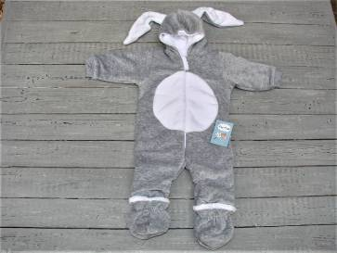 | 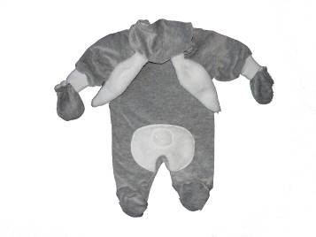
№168 велюр, вельсофт р 68,74 13.00 | №168 велюр, вельсофт р 56,62 ц 11.20
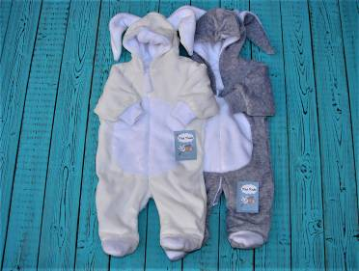 | 
№168 велюр, вельсофт р 56,62 ц 11.20, р 68,74 13.00 | №157 велюр, кулир р 68.74 ц 8,00 , р 80 ц 9,00
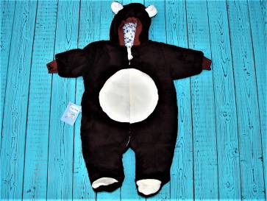 | 
№159 вельсофт, синтепон, кулир р 56,62 ц 10.80 | №171 овчинка, синтепон, кулир р 56,62 ц 11.80 р.68,74 ц12,80
 | 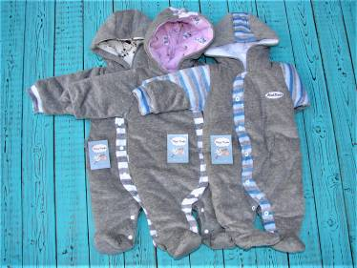
№174 вельсофт р 56,62 ц 6.80, р 68,74 ц 8.50, р 80,86 ц 8,80 | №730 велюр, синтепон р 56,62 ц 12.30, р 68,74 ц 13.00
 | 
№714 вельсофт, кулир р 56,62 ц 8.60 | №714 вельсофт, кулир р 56,62 ц 8.60
 | 
№714 вельсофт, кулир р 56,62 ц 8.60 | №175 вельсофт, кулир р 56,62 ц 6.20, р 68 ц 8.30
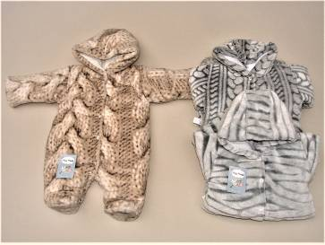 | 
№729 вельсофт-зефир+синтепон+кулир р 56 ц 11,80 | №715 велюр, иск. мех р 56 ц 10,50
 | 
№729 вельсофт-зефир+синтепон+кулир р 56,62 ц 11,80 р 68,74 ц 12.80 | №729 вельсофт-зефир+синтепон+кулир р 56,62 ц 11,80 р 68,74 ц 12.80
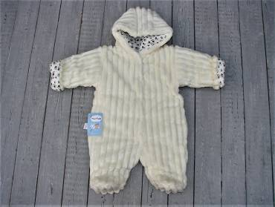 | 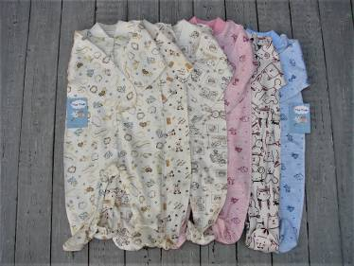
№729 вельсофт-зефир+синтепон+кулир р 56,62 ц 11,80 р 68,74 ц 12.80 | №154 интерлок р 56,62 ц 3.20, р 68,74 ц 4.00, р 80,86 ц 4.70
 | 
№169 вельсофт, кулирная подклада р 56,62 ц 8.40, р68,74 ц 9.00 | №169 вельсофт, кулирная подклада р 56,62 ц 8.40, р68,74 ц 9.00
 | 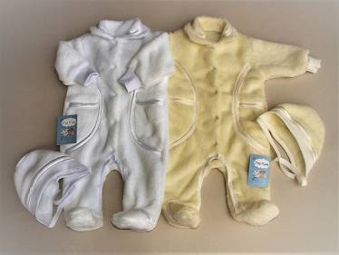
№164 вельсофт на кулирной подкладе р 56,62 ц 8.00, р 68,74 ц 9.50 | №153 вельсофт р 56,62 ц 6.00
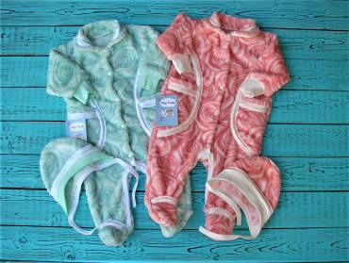 | 
№153 вельсофт р 56,62 ц 6.00 | №720п интерлок р 56,62 ц 3.80, р 68 ц 4.10
 | 
№734 вельсофт, кулирная подклада р 68,74 ц 7,50, р 80,86 ц 8,50 | №158м вельсофт р 68 ц 10.00
 | 
№158м вельсофт р 56,62 ц 8,50 | №158м вельсофт р 56,62 ц 8,50
 | 
№158м вельсофт р 56,62 ц 8,50 | №158м вельсофт р 68 ц 10.00
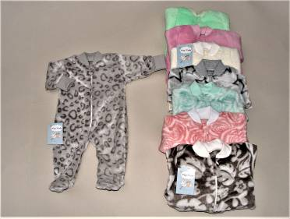 | 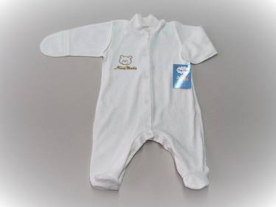
№160 вельсофт р50,56,62 ц 4.30, р 68,74 ц 5.00 | №154м махра х/б р 56 ц 2.50
 | 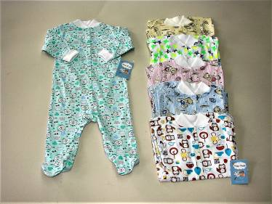
№151 кулир р56,62 ц 2.30, | №151 кулир р68,74 ц 2.60,  Р 80,86 ц 3.00
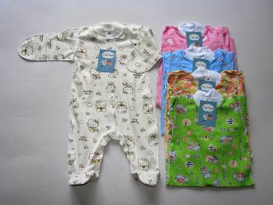 | 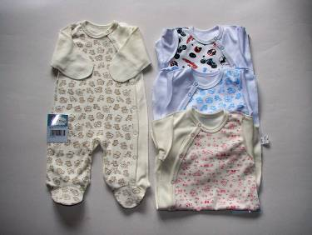
№151 кулир р56,62 ц 2.30, р68,74 ц 2.60,  Р 80,86 ц 3.00 | №720 интерлок р 56, 62 ц 3.00, р 68,74 3.50 р 80,86 ц 3,90
 | 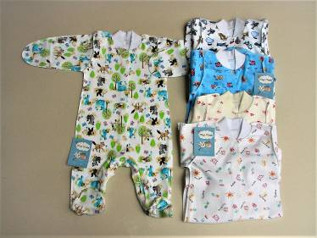
№154 интерлок р 56,62 ц 3.20 | №154 интерлок р 56,62 ц 3.20
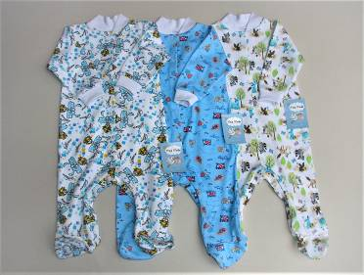 | 
№154 интерлок р 80,86 ц 4.70 | №154 интерлок р 80,86 ц 4.70
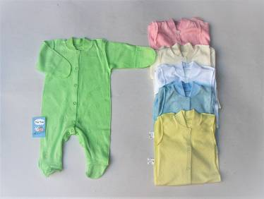 | 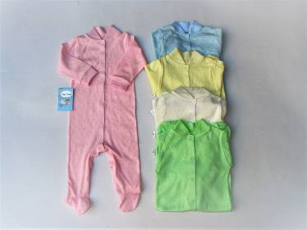
№162 ластик жаккардовый р 62 ц 2,50 | №162 ластик жаккардовый р 68,74 ц 3,00  р 80,86 ц 3,40
 | 
№177 интерлок начесной р 62 ц 2,80 | №722 кулир р 80,86 ц 2.50
 | 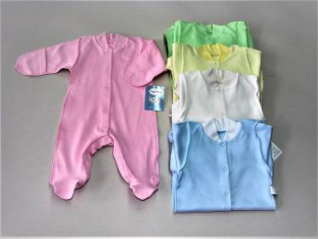
№ 154а интерлок начесной р. 68, 74 ц. 4.10, р.80, 86 ц 4.50 | № 154а интерлок начесной р 56, 62 ц. 3.50
 | 
№151в кулир р 56,62 ц 3.00 | №151в кулир р 68,74 ц 3.40
 | 
№151в кулир, шелкография р 62 ц 2,20 | №151в кулир, шелкография р74 ц 2,60  Р 80 ц 3.00
 | 
№151а кулир р 56,62 ц 2.40 | №151а кулир р 68,74 ц 2.80, р 80,86 ц 3.20
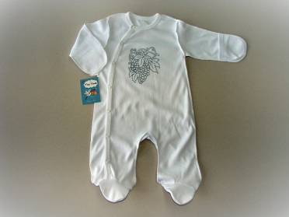 | 
№720 интерлок р 62 ц 3,00 | №720а интерлок начесной р 62 ц.3.50, р68, 74 ц 4.00, р 86 ц 4,40
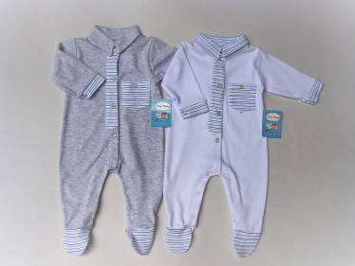 | 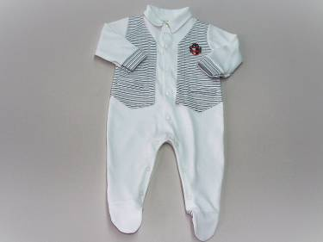
№173 интерлок р 56, 62,68,74 ц 4,80 | №172 интерлок р 56, 62,68 ц 5,50
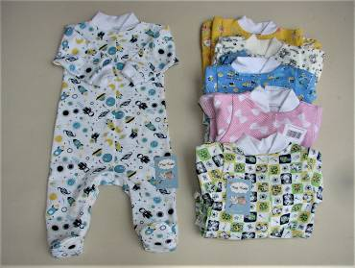 | 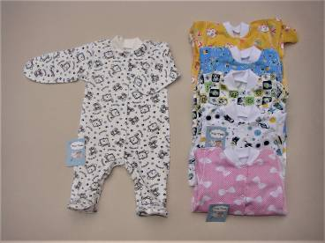
№150 футер р56 ц 2,65, р 74 ц 3,15, р 80 ц 3,60 | №150 футер р56 ц 2,65, р 74 ц 3,15, р 80 ц 3,60
 | 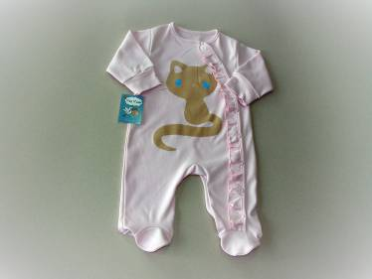
№720ш интерлок р 62 ц 3,30, р 68,74 ц 3,70, р 80,86 ц 4,10 | №721р интерлок р 68,74 ц 3,40, р 80,86 ц 3,60
 | 
№155 интерлок р 68 ц 3,20 | №156 интерлок р 62 ц 2,90, р 74,80 ц 2,90
 | 
№723 кулир р 68,74 ц 1,95, р 80,86 ц 2.10 | №723 кулир р 68,74 ц 1,95, р 80,86 ц 2.10
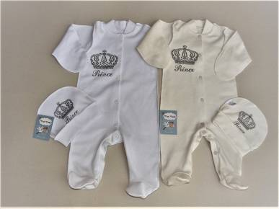 | 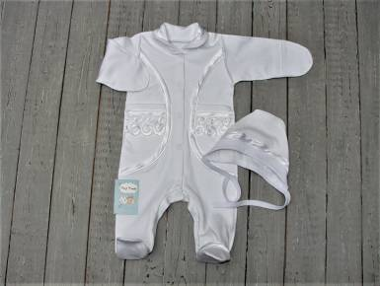
№743 интерлок р 56,62 ц 4.50 | №152а интерлок начесной р 56,62 ц 4.96
 | 
 | №728 велюр р 56 ц 4,45
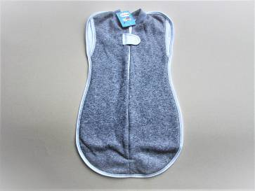 | 
№741 3-хнитка, кулирная подклада р 56,62 ц 4,80 р 68,74 ц 5,20 | №740 вельсофт, кулирная подклада р 56,62 ц 4,70 р 68,74 ц 5,10
 | 
№739п интерлок р 56-62 ц 3.50 | №739 интерлок р56-62 ц 2,90, р 68-74 ц 3,10

№745 интерлок начесной р 56,62 ц 4.50 | №744 интерлок р 56,62 ц 4.00

